GIỚI THIỆU SÁCH THÁNG 11
TÊN SÁCH: “NHỮNG TẤM LÒNG CAO CẢ”
TÁC GIẢ: EDMONDO DE AMICIS
NHÀ XUẤT BẢN VĂN HỌC
Kính thưa các thày cô giáo! Các bạn HS thân mến!
Hằng năm, tháng 11 lại về trong không khí hân hoan của cả nước hướng về ngày Nhà giáo Việt Nam 20/11, ngày mà cả xã hội trân trọng, tôn vinh công lao cao cả đối với các Nhà giáo. Nhân dịp này, Thư viện trường THCS Lệ Chi xin giới thiệu tới các thầy cô và các bạn cuốn sách “Những tấm lòng cao cả” của tác giả Edmondo De Amicis, được nhà xuất bản Văn học ấn hành. Sách dày 346 trang, được in trên khổ giấy 13,5x 20,5 cm. Các chương trong cuốn sách được sắp xếp theo thời gian của một năm học, bắt đầu là tháng 10 với ngày khai giảng và kết thúc vào tháng 7 với những kỳ thi cuối năm.
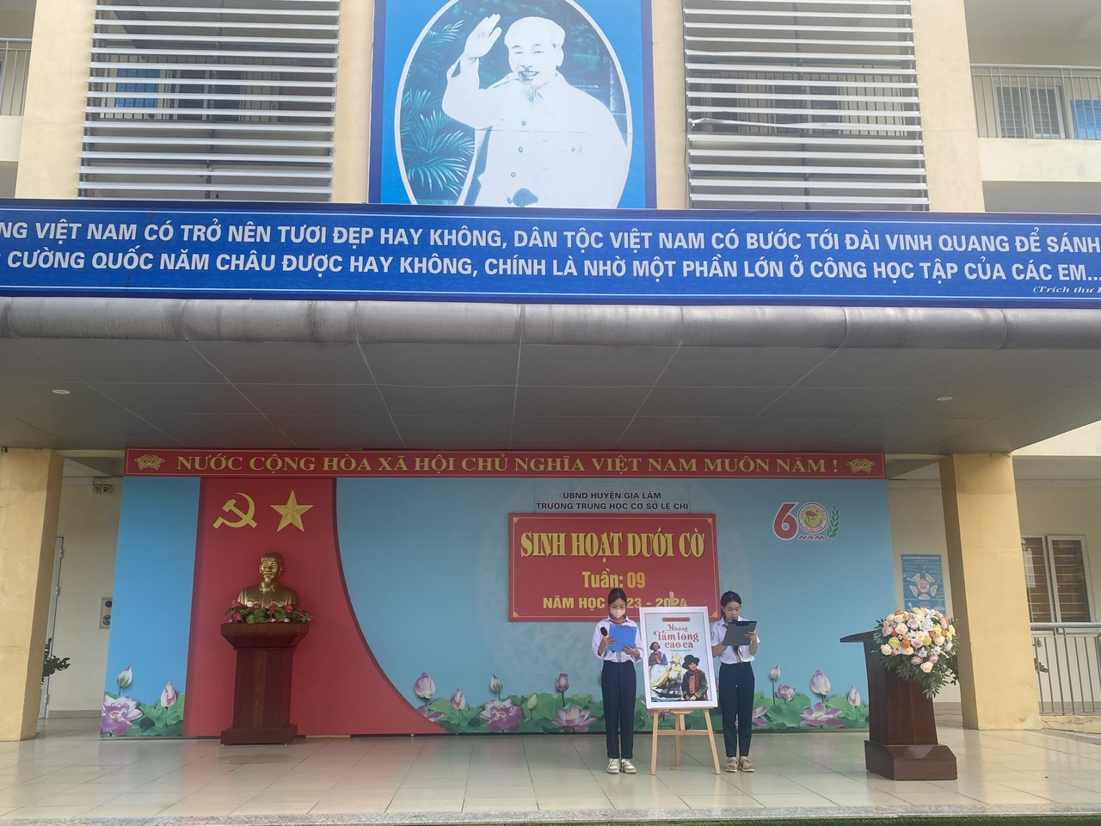
Cuốn sách “Những tấm lòng cao cả” là một cuốn sách giản dị, được viết dưới dạng nhật ký học trò của cậu bé 11 tuổi người Ý tên là Enricô, trong suốt năm học lớp ba đã đều đặn ghi lại những mẩu chuyện ấn tượng nhất đối với em, những việc lớn nhỏ, những chuyện hàng ngày theo trình tự thời gian một năm học, từ những hoạt động trong lớp của học sinh, những bức thư của phụ huynh viết cho con em mình để nhắc nhở lỗi lầm, những truyện đọc hàng tháng của thầy giáo về các nhân vật cùng trang lứa với các em... Sức hấp dẫn của “Những tấm lòng cao cả” chính là những câu chuyện xúc động về tình người, những bài học giáo dục trẻ em sâu sắc được thể hiện bằng giọng văn trìu mến, tràn đầy yêu thương. Cuốn sách còn là một thiên trường ca cảm động về nghề dạy học. Amicis đã viết về hình ảnh của thầy cô giáo với những tình cảm trân trọng nhất. Họ đã sống hết mình vì nghề nghiệp, vì học sinh, vì những mục đích tốt đẹp. Trong truyện, hình ảnh các thầy cô giáo đã hiện lên với lòng nhiệt thành và bao điều tôn kính. Họ coi trọng sự nghiệp giáo dục, chăm lo việc học, đời sống tình cảm và cả chuyện ăn ngủ, sinh hoạt của học sinh. Họ lo lắng và yêu quý trẻ thơ như chính con em của mình, không dạy mà như đã dạy, không nói mà như đã nói. Những bài học về tình thầy trò cứ nhẹ nhàng đi vào lòng trẻ thơ, đi vào lòng người đọc.
Mỗi ngày trôi qua những trang nhật ký của cậu Enricô – nhân vật chính trong các câu chuyện đầy ắp những ấn tượng mới về những bỡ ngỡ, những bài học cuộc đời. Cậu không quá nổi trội so với các bạn cùng lứa tuổi, cha cậu là nhà báo và cậu có một gia đình thật tuyệt vời. Cuộc sống của cậu chìm đắm trong tình yêu thương vô bờ và những bài học làm người của cha mẹ. Trong suốt 10 tháng liền của năm học lớp 3, cậu đã ghi chép lại những cảm tưởng, những câu chuyện cảm động mà cậu được tận mắt chứng kiến hay biết được qua những câu chuyện đọc hàng tháng.
“Những tấm lòng cao cả” mang trong mình những bài học đạo đức thấm đẫm tình người: về tinh thần học tập không ngừng nghỉ của những người lao động cật lực, của những thiếu niên khiếm thị, về trái tim can đảm sẵn sàng hy sinh vì Tổ quốc, “Chết vinh còn hơn sống nhục”, về lòng nhân ái, khoan dung trước một linh hồn tội lỗi, một hoàn cảnh éo le, về tình bạn không so đo tính toán… Tất cả hướng ta đến với chân, thiện, mĩ, với khao khát hoàn thiện bản thân, với ao ước sống thật có ý nghĩa và vẹn tròn… Qua tác phẩm này, nhà văn người Ý Edmondo De Amicis không chỉ gửi gắm đến các em thiếu nhi những bài học đạo đức sâu sắc, mà còn khẳng định vai trò quan trọng của nhà trường và cha mẹ trong việc dạy dỗ trẻ em. Đọc tác phẩm này, chúng ta sẽ hiểu thêm về tâm đức của “những người chở đò”, hiểu thêm sự cần thiết và quan trọng của mối liên hệ giữa gia đình, nhà trường, xã hội để giáo dục con em mình trở thành một công dân tốt.
Thời gian trôi đi, nhưng những gì tác giả gửi gắm qua từng bài học vẫn không bao giờ xưa cũ, không bao giờ thừa. Vậy điều gì đã khiến cho một tác phẩm ra đời từ cách đây hơn 100 năm mà sức sống, sự lan tỏa và ảnh hưởng của nó trong lòng bạn đọc vẫn còn mạnh mẽ đến vậy? Để hiểu rõ hơn về điều này, chúng em xin kính mời các thầy cô giáo và các bạn tìm đọc tại Thư viện trường THCS Lệ Chi!
Buổi giới thiệu sách của chúng em đến đây là hết, xin chào và hẹn gặp lại các thầy cô và các bạn trong buổi giới thiệu sách lần sau!

